ผลการดำเนินการสหกรณ์ในโรงเรียน ประจำปี 2559
ตอนที่ 1 ข้อมูลทั่วไป
โรงเรียนบ้าน ตั้งขึ้นเมื่อวันที่ 1 พฤษภาคม 2519 ได้ขอแยกออกมาจาก สามัคคี ซึ่งชาวบ้านได้ร่วมมือกันสร้างอาคารเรียนชั่วคราวขึ้น เปิดทำการสอนตั้งแต่ชั้นประถมศึกษาปีที่ 1-5 มีนักเรียนชายและหญิงรวม 86 คน จำนวนครูผู้สอน 3 คน
ต่อมากลุ่มนิสิตนักศึกษาค่ายอาสาพัฒนา ของมหาวิทยาลัยเกษตรศาสตร์ บางเขน กรุงเทพ ฯ ได้ร่วมมือกับชาวบ้านสร้างอาคารเรียนหลังใหม่ขึ้น โดยเป็นอาคารเรียนแบบลักษณะกึ่งถาวรแบบ ป 1 จ. ขนาด 4 ห้องเรียน เริ่มลงมือสร้างเมื่อวันที่ 26 มีนาคม พ.ศ. 2522 จนถึงวันที่ 14 พฤษภาคม พ.ศ. 2522 จึงแล้วเสร็จ เปิดใช้ทำการเรียนการสอน เมื่อวันที่ 1 พฤษภาคม 2522 มีนิสิตนักศึกษาร่วมโครงการทั้งชายและหญิง จำนวน 57 คน และไม่ได้ใช้งบประมาณของทางราชการแต่อย่างใด
ในปีการศึกษา 2524 ได้รับจัดสรรอัตรากำลังข้าราชการครูเพิ่มเป็น 5 คน จนครบชั้นพอดีและในปีการศึกษา2525 เปิดทำการสอนถึงชั้นประถมศึกษาปีที่ 6 และมีอัตรากำลังเพิ่มขึ้นเป็น 6 คนและครบชั้นพอดี
ปีการศึกษา 2527 ได้รับงบประมาณหมวดที่ดินและสิ่งก่อสร้างอาคารเรียนแบบ102/2526 ขนาด 4 ห้องเรียน จำนวน1 หลัง งบประมาณในการก่อสร้าง 840,000 บาท เปิดใช้เมื่อวันที่ 11 กรกฎาคม พ.ศ. 2527 และในปีเดียวกันได้รับงบประมาณก่อสร้างส้วมขนาด 4 ที่ จำนวน 1 หลังและยังได้รับอนุมัติเงินงบประมาณก่อสร้างอาคารเอนกประสงค์แบบ สปช.202/2526 อีก 1 หลังวงเงินงบประมาณ 200,000.- บาท มีการย้ายและมีการเปลี่ยนแปลงผู้บริหารโรงเรียนโดยตลอด เพราะการคมนาคมไม่สะดวก และห่างไกลจากตัวอำเภอมาก ปีการศึกษา 2534 คณะครูร่วมกับชาวบ้านกรรมการศึกษา ได้บริจาคเงินติดตั้งไฟฟ้าในโรงเรียน และจัดทำค่ายลูกเสือ สนามเด็กเล่น โดยมีคณะผ้าป่าสามัคคี กรุงเทพฯ – ปทุมธานี ร่วมสมทบทุนด้วย
ในปีการศึกษา 2536ได้รับงบประมาณจากประมงจังหวัดขอนแก่นขุดบ่อเลี้ยงปลาในโรงเรียน ในวงเงิน 129,000บาท เพื่อสนับสนุนโครงการอาหารกลางวัน
ในปีการศึกษา 2536 ได้รับความร่วมมือจากชาวบ้านและผู้มีจิตศรัทธาบริจาคก่อสร้างศาลาเอนกประสงค์ ศาลาข่าว ประตูเหล็กเข้า- ออกโรงเรียน ตู้เหล็กเก็บเอกสาร
ในปีการศึกษา 2543 ทางโรงเรียนและคณะกรรมการโรงเรียนได้ร่วมกันสร้างอาคารเพื่อใช้เป็นโรงอาหาร ห้องประชุมประจำโรงเรียน ใช้งบประมาณ จำนวน 200,000 บาท
โทรศัพท์ 043-260604 , 08-78586924
สังกัดสำนักงานเขตพื้นที่การศึกษาประถมศึกษาขอนแก่นเขต 2 กระทรวง ศึกษาธิการ
ข้อมูลนักเรียน
จำนวนนักเรียนทั้งหมด 78 คน เพศชาย 50 คน เพศหญิง 28 คน
จัดการศึกษาตั้งแต่ระดับปฐมวัย ถึง ชั้นประถมศึกษาปีที่ 6 เป็นโรงเรียนขนาดเล็ก

ข้อมูลครูและบุคลากร
มีบุคลากรทั้งหมด
ผู้อำนวยการโรงเรียน
อาคารเรียน 2 หลัง 8 ห้องเรียน อาคารอเนกประสงค์ 1 หลัง โรงอาหาร 1 หลัง ห้องสมุด 1
หลัง
ผู้รับผิดชอบจัดการเรียนรู้การสหกรณ์
1.

คณะกรรมการสหกรณ์นักเรียน
1.

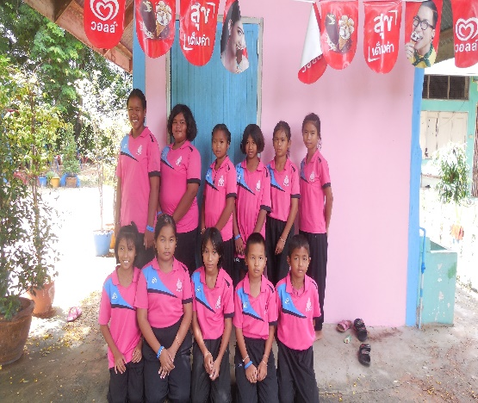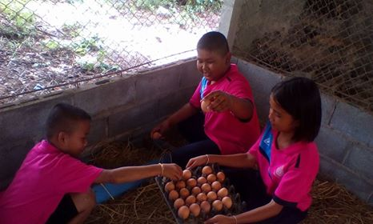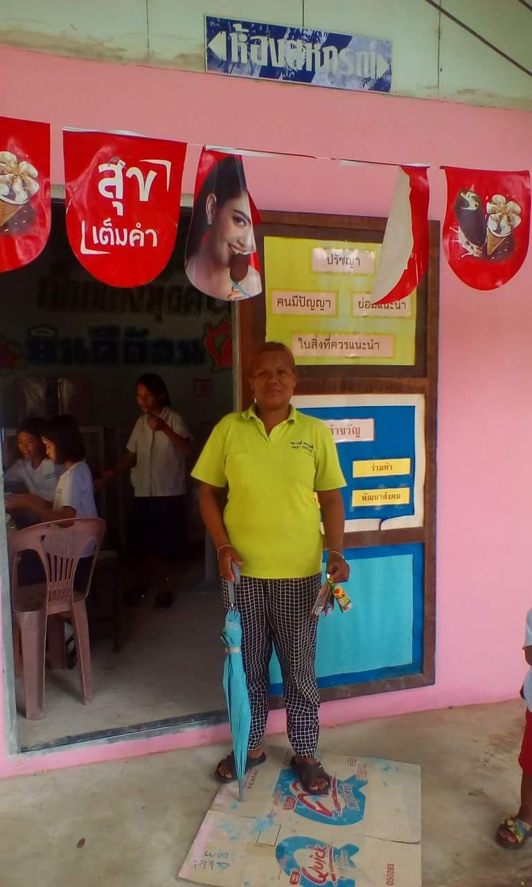
บริบทของสถานศึกษา
โรงเรียนบ้านสร้างเอี่ยน ตำบลป่าปอ สำนักงานเขตพื้นที่การศึกษาประถมศึกษาขอนแก่นเขต 2
มีเขตพื้นที่บริการของโรงเรียนบ้านสร้างเอี่ยน 1 หมู่บ้าน คือ บ้านสร้างเอี่ยน หมู่ 8 เป็นชุมชนที่มีประชากร 220 หลังคาเรือน อาชีพส่วนใหญ่ ทำการเกษตรกรรม ร้อยละ 80 ที่เหลือ พนักงานโรงงาน รับจ้างทั่วไป และข้าราชการบ้าง ระดับการศึกษาส่วนใหญ่ จบการศึกษาภาคบังคับ แนวทางการพัฒนา ตามพระราชบัญญัติการศึกษาแห่งชาติ พุทธศักราช 2542 และแก้ไขเพิ่มเติม พ.ศ. 2545 ได้ระบุแนวทางการจัดการศึกษาโดยให้ผู้เรียนได้ฝึกทักษะกระบวนการคิด และฝึกปฏิบัติให้ผู้เรียนคิดเป็น ทำเป็น แก้ปัญหาได้ เป็นคนดี คนเก่ง และดำเนินชีวิตอยู่อย่างมีความสุข รู้จักการแสวงหาความรู้จากการปฏิบัติจริง รู้จักการค้นคว้าหาความรู้ สร้างองค์ความรู้ได้ด้วยตนเอง เมื่อผู้เรียนได้รับการปลูกฝังตั้งแต่ยังเยาว์วัยจึงจะ เป็นผู้เรียน มีคุณธรรม เป็นคนดี เมื่อเด็กดี โตขึ้นเป็นผู้ใหญ่ที่ดี ชุมชนดี คุณภาพคนในสังคมต้องดี ส่งผลให้ประเทศชาติได้พลเมืองดีมีคุณภาพเช่นกัน
การสหกรณ์ในโรงเรียนบ้านสร้างเอี่ยน จึงเป็นการจัดการเรียนการสอนที่เน้นผู้เรียนเป็นสำคัญเพราะมีความสอดคล้องกับปรัชญาการศึกษาในปัจจุบันที่เน้นให้ผู้เรียนมีบทบาทสำคัญในการเรียนรู้ด้วยตนเอง ผู้เรียนต้องได้รับสิ่งดีตั้งแต่เยาว์วัย ให้ความรู้และปลูกฝังค่านิยมที่ดี รูปแบบการเรียนต้องมีการปฏิบัติจริงอย่างสอดคล้องกับวิถีชีวิต ชุมชนหรือองค์กรมีส่วนร่วมในการจัดการเรียนรู้ และประการสำคัญคือการสหกรณ์มีความสอดคล้องเชื่อมโยงกับปรัชญาเศรษฐกิจพอเพียงที่กำหนดเป็นตัวชี้วัดสำคัญในหลักสูตรการศึกษาขั้นพื้นฐาน พ.ศ. 2551

ตอนที่ 2
เอกสารที่เกี่ยวข้อง
สหกรณ์
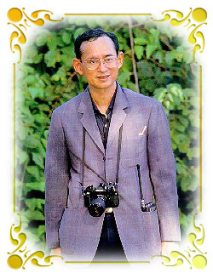
สาระสำคัญ สหกรณ์ใช้หลักความสมัครใจ และการพึ่งตนเอง ช่วยเหลือซึ่งกันและกันตามหลักประชาธิปไตย
พฤติกรรมชี้วัด 1. บอกความหมาย ประเภท ระบบการทำงาน และหลักการของสหกรณ์ได้
2. บอกข้อดีข้อเสียของระบบสหกรณ์ได้
3. สร้างคุณลักษณะ / ปฏิบัติตนตามตัวบ่งชี้ได้
1. ความหมายและประเภทของสหกรณ์
สหกรณ์ (cooperative หรือ co-op) คือ องค์กรที่เกิดจากการรวมกลุ่มบุคคลเพื่อดำเนินกิจกรรมทางเศรษฐกิจ ซึ่งก่อให้เกิดประโยชน์ต่อความต้องการและเป้าหมายของสมาชิกที่เป็นเจ้าของร่วมกัน
องค์การสัมพันธภาพสหกรณ์ระหว่างประเทศ หรือไอซีเอ (Internation Cooperative Alliance : ICA) ให้ความหมายของสหกรณ์ไว้ว่า สหกรณ์ คือ องค์การของบรรดาบุคคล ซึ่งรวมกลุ่มกันโดยสมัครใจในการดำเนินวิสาหกิจที่พวกเขาเป็นเจ้าของร่วมกัน และควบคุมตามหลักประชาธิปไตย เพื่อสนองความต้องการ (อันจำเป็น) และความหวังร่วมกันทางเศรษฐกิจ สังคมและวัฒนธรรม จากความหมายที่ยกมานี้ สามารถสรุปลักษณะสำคัญของสหกรณ์ ได้ดังนี้
1. สหกรณ์เป็นองค์กรของกลุ่มบุคคล มิใช่ของคนใดคนหนึ่ง
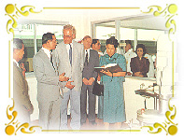
2. การรวมกลุ่มหรือการเป็นสมาชิกสหกรณ์ต้องเป็นไปโดยสมัครใจ
3. สหกรณ์ดำเนินวิสาหกิจ คือ ประกอบกิจการ เช่น การผลิต การจำหน่าย กิจการนี้สมาชิกเป็นเจ้าของร่วมกัน
4. การควบคุมการดำเนินการใช้หลักประชาธิปไตย
5. กิจการของสหกรณ์มีวัตถุประสงค์ เพื่อสนองความต้องการและความหวังร่วมกันของสมาชิก ในทางเศรษฐกิจ สังคม และวัฒนธรรมโดยทั่วไปสามารถแบ่งสหกรณ์ออกเป็น 3 ประเภทหลัก คือ สหกรณ์ผู้บริโภค สหกรณ์บริการ หรือ สินเชื่อ และสหกรณ์ผู้ผลิต
สหกรณ์ผู้ผลิต - สมาชิกรวมกลุ่มเพื่อซื้อสินค้าครั้งละมากๆ เพื่อลดค่าใช้จ่ายโสหุ้ยที่เกิดขึ้น ผลประโยชน์ที่สมาชิกได้รับคือ ราคาสินค้าที่ไม่ผันผวนตามระบบเศรษฐกิจ
สหกรณ์บริการ - ส่วนใหญ่เป็นการให้บริการสินเชื่อ สมาชิกสามารถกู้ยืมเงินจากสหกรณ์โดยมีอัตราดอกเบี้ยต่ำกว่าสถาบันการเงินอื่น
สหกรณ์ผู้ผลิต - สนับสนุนการขายผลผลิต หรือสินค้าที่สมาชิกนำออกจำหน่าย โดยการรับซื้อจากเกษตรกรโดยตรง และจำหน่ายตรงให้ผู้บริโภคโดยไม่ผ่านคนกลาง
กระทรวงเกษตรและสหกรณ์ได้แบ่งสหกรณ์ในประเทศไทยเป็น 6 ประเภท ได้แก่ สหกรณ์การเกษตร สหกรณ์ประมง สหกรณ์นิคม สหกรณ์ร้านค้า สหกรณ์บริการ และสหกรณ์ออมทรัพย์

2. ระบบการทำงานของสหกรณ์
การจัดการธุรกิจ

เงินทุนสำหรับการดำเนินการ
เกี่ยวกับ
คน เงิน วัสดุ

เพื่อผลิต
ทางไหลกลับของ
เงินรายได้
สินค้าและการบริการบริการ

ซึ่งแลกเปลี่ยนไป
โดยวิธี
การขาย

เพื่อ
เงินรายได้

ในขั้นแรกสหกรณ์จะต้องพิจารณาเกี่ยวกับการจัดการใช้ทรัพยากรที่มีอยู่ เช่น คน เงิน วัสดุ ซึ่งจะมีการปฏิบัติงานเกี่ยวกับการซื้อ การผลิต การขายสินค้าและบริการที่สหกรณ์ดำเนินการอยู่ โดยคำนึงถึงอรรถประโยชน์สูงสุด และต้นทุนต่ำสุด รายได้จากการจำหน่ายก็จะไหลกลับเป็นเงินทุนสำหรับใช้ในการดำเนินการต่อไป

3. หลักการสหกรณ์
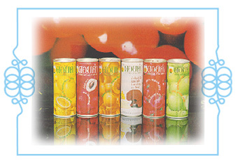
หลักการสหกรณ์ (cooperative principles) คือ สิ่งที่สหกรณ์ยึดถือเป็นแนวปฏิบัติ เพื่อให้คุณค่าของสหกรณ์เกิดผลเป็นรูปธรรม หลักการสหกรณ์ที่ใช้อยู่ในปัจจุบัน ใช้หลักระเบียบปฏิบัติที่ผู้นำแห่งเมืองรอชเดล ประเทศอังกฤษ กำหนดขึ้นใช้กับร้านสหกรณ์รอชเดล และประสบผลสำเร็จเป็นอย่างดี และต่อมาได้มีการปรับปรุงเป็นหลัก 7 ประการที่ใช้จนถึงปัจจุบัน ได้แก่
หลักการที่ 1 การเปิดรับสมาชิกโดยทั่วไปตามความสมัครใจ สหกรณ์เป็นองค์การแห่งความสมัครใจเปิดรับบุคคลทั่วไปที่สามารถใช้บริการสหกรณ์ได้และเต็มใจจะรับผิดชอบในฐานะสมาชิก การเข้าเป็นสมาชิกจะไม่มีการแบ่งเพศ ชนชั้น เชื้อชาติ การเมือง หรือศาสนา
หลักการที่ 2 การบริหารงานตามระบอบประชาธิปไตย เปิดโอกาสให้ทุกคนมีส่วนร่วมกำหนดนโยบายและการตัดสินใจ สิทธิการออกเสียงของสมาชิกมีเท่าเทียมกัน คือ 1 เสียงต่อ 1 คน
หลักการที่ 3 การมีส่วนร่วมทางเศรษฐกิจ สมาชิกมีสิทธิลงทุน (ซื้อหุ้น) และกำกับดูแลการใช้เงินทุนของสหกรณ์ตามแนวประชาธิปไตยอย่างเสมอภาคกัน
หลักการที่ 4 การปกครองตนเองและความเป็นอิสระ สหกรณ์เป็นองค์การพึ่งและปกครองตนเอง ภายใต้การกำกับดูแลของมวลสมาชิก
หลักการที่ 5 การให้ทุนการศึกษา การฝึกอบรม และประชาสัมพันธ์สารสนเทศ สหกรณ์พึ่งให้การศึกษาและการฝึกอบรมแก่สมาชิกอย่างสม่ำเสมอ
หลักการที่ 6 การร่วมมือระหว่างสหกรณ์ สหกรณ์สามารถให้บริการแก่สมาชิกได้อย่างมีประสิทธิผลสูงสุด โดยประสานความร่วมมือกันในระดับท้องถิ่น ระดับภูมิภาค ระดับชาติ และระดับนานาชาติ
หลักการที่ 7 ความเอื้ออาทรต่อชาชน สหกรณ์พึงดำเนินกิจการต่างๆ เพื่อการพัฒนาชุมชนให้มีความเจริญยั่งยืน ตามนโยบายที่มวลสมาชิกเห็นชอบ

4. ข้อดีข้อเสียของระบบสหกรณ์
ข้อดี
1. หลักการสำคัญประการหนึ่งของระบบสหกรณ์ คือ การมีส่วนร่วมของสมาชิกทุกคน โดยความสมัครใจ จึงทำให้เกิดความผูกพันระหว่างสมาชิกในการดำเนินกิจกรรมทางเศรษฐกิจ
2. แก้ไขปัญหาการขาดแคลนปัจจัยการผลิต เนื่องจากสมาชิกสามารถนำปัจจัยการผลิตที่มีอยู่มาผลิตเป็นผลผลิต หรือผลิตภัณฑ์ของสมาชิก เพื่อรวบรวมเข้ากองกลาง วิธีนี้เรียกว่า “วิธีกงสี” ทำให้เกิดการประหยัดค่าใช้จ่ายในการผลิต การตลาดและการขนส่ง
3. สนับสนุนการแบ่งงานกันทำตามความชำนาญเฉพาะอย่าง หรือตามชุมชน ตำบล ภูมิภาค เช่น โครงการหนึ่งตำบลหนึ่งผลิตภัณฑ์ เป็นการสนับสนุนนโยบายของรัฐบาล
4. ระบบสหกรณ์ จะสอดคล้องกับแนวความคิดเรื่องเศรษฐกิจพอเพียง กล่าวคือสามารถดำเนินกิจกรรมทางเศรษฐกิจ เช่น ผลิต บริโภค แลกเปลี่ยน จำแนกแจกจ่าย จัดสรรผลตอบแทนแก่เจ้าของปัจจัยการผลิต เพื่อการดำรงชีพโดยไม่จำเป็นต้องพึ่งพาปัจจัยภายนอก

ข้อเสีย
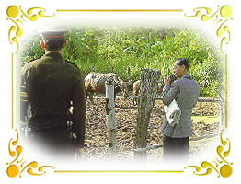
1. หากสมาชิกไม่มีความพร้อมก็จะไม่สามารถใช้ประโยชน์จากสหกรณ์ได้เต็มที่ เป็นผลให้การใช้ปัจจัยการผลิตที่มีจำกัด ไม่มีประสิทธิภาพ
2. สถานการณ์ทางเศรษฐกิจในปัจจุบันทำให้มีการแข่งขันสูง การบริหารจัดการของสหกรณ์จึงมีความสำคัญ เพื่อดำเนินการตัดสินใจจะผลิตอะไร ผลิตเพื่ออะไร ผลิตอย่างไร
5. การเข้าร่วมในกิจกรรมสหกรณ์โรงเรียน
กิจกรรมสหกรณ์โรงเรียนสามารถตั้งได้หลายวัตถุประสงค์ เช่น ส่งเสริมการออมของสมาชิก ช่วยเหลือสมาชิกด้านการจัดหาวัสดุอุปกรณ์การศึกษา ด้านการจำหน่ายของที่ผลิตโดยสมาชิก รวมทั้งส่งเสริมและเผยแพร่วิชาการแก่สมาชิก โดยสหกรณ์ที่จัดตั้งขึ้นไม่หวังผลกำไร แต่เพื่อสนองวัตถุประสงค์ที่กำหนดไว้
การดำเนินการจัดกิจกรรมสหกรณ์ในโรงเรียนแบ่งได้ 3 ขั้นตอน
1. ขั้นเตรียมการ
- โดยการสำรวจความพร้อมของบุคคลากร เช่น ครู – อาจารย์ คนงานภารโรง สถานที่ อุปกรณ์ ทุน เป็นต้น
- แต่งตั้งคณะผู้เริ่ม เพื่อค้นคว้าหาความรู้ ให้ความรู้แก่บุคลากรในสถานศึกษา เตรียมเอกสาร สถานที่ อุปกรณ์ และอื่นๆ รวมทั้งการรายงานหัวหน้าสถานศึกษา
2. ขั้นดำเนินการ
- รับสมัครสมาชิก จัดเรียกประชุม เลือกตั้งคณะกรรมการดำเนินการ
3. ขั้นตอนควบคุมการดำเนินการ
- แต่งตั้งผู้ตรวจสอบกิจกรรมสหกรณ์ ซึ่งเป็นคณะบุคคลที่ได้จากการเลือกตั้งจากการประชุมใหญ่ประจำปี นอกจากนี้ยังมีหัวหน้าสถานศึกษาหรือผู้ได้รับมอบหมายเข้าไปตรวจสอบกิจกรรมสหกรณ์ได้ จากนั้นหัวหน้าสถานศึกษาจะแต่งตั้งผู้ตรวจสอบบัญชี ทำหน้าที่ตรวจสอบบัญชี เพื่อนำเสนอที่ประชุมใหญ่ประจำปี

สมเด็จพระเทพรัตนราชสุดาฯ ทรงส่งเสริมสหกรณ์ในโรงเรียน
เป็นการสร้างประสบการณ์ที่ดีให้แก่นักเรียนในการรวมกันซื้อ รวมกันขาย
หลักการทำบัญชีออมทรัพย์
“...เรื่องสหกรณ์โรงเรียน (เริ่ม พ.ศ. ๒๕๓๔) ก็เป็นงานหนึ่งที่ข้าพเจ้าพยายามจัดให้มีขึ้นทุกแห่ง เมื่อเริ่มโครงการข้าพเจ้ากำชับไว้ว่าผลผลิตที่เกิดจากงานเกษตรห้ามขายเด็ด ขาด ต้องให้นักเรียน
รับประทานเพื่อบำรุงร่างกาย ซึ่งเป็นจุดประสงค์หลักของโครงการ ถึงแม้ว่าจะมีปริมาณเกินกว่าที่จะบริโภคได้หมด ก็ให้ทำการถนอมอาหารเก็บไว้ หรือแจกให้นักเรียนไปรับประทานที่บ้าน ต่อมาเมื่อโครงการประสบความสำเร็จพอสมควรแล้ว ก็ยอมให้ขายได้ส่วนหนึ่งเพื่อใช้เป็นทุนหมุนเวียนให้โครงการบางส่วนเลี้ยง ตัวเองได้ ทั้งนี้ต้องไม่ให้มีผลกระทบต่อภาวะโภชนาการ เมื่อมีการซื้อขาย ก็ต้องเกี่ยวข้องกับระบบเศรษฐกิจ ข้าพเจ้ามีความเห็นว่าระบบที่เกี่ยวกับเศรษฐกิจที่เหมาะสมกับพื้นที่ที่เป็น ที่ตั้งโรงเรียน ตชด. มากที่สุดก็คือ ระบบสหกรณ์ เพราะแต่ละคนมีเงินน้อย เมื่อร่วมกันจึงพอลงทุนธุรกิจใดๆ ได้ ในหนังสือเรียนชั้นประถมศึกษา ก็มีบทที่ว่าด้วยการสหกรณ์อยู่แล้ว จึงสนับสนุนให้มีการปฏิบัติจริงในโรงเรียน กรมส่งเสริมสหกรณ์ (สหกรณ์จังหวัด สหกรณ์อำเภอ)
ได้มาช่วยจัดกิจกรรมสหกรณ์ โดยให้สหกรณ์ (จริงๆ) ที่อยู่ใกล้เคียง ช่วยเป็นพี่เลี้ยงดูแลแนะนำให้กรรมการสหกรณ์เด็กนักเรียนไปดูงานถ้าเป็นไป ได้...”
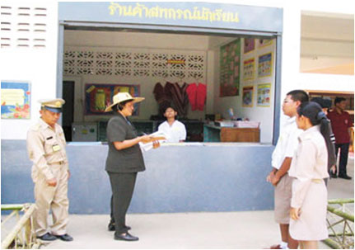
“...ส่วนใหญ่จัดเป็นสหกรณ์ร้านค้าและสหกรณ์ออมทรัพย์ มีร้านค้าขายของใช้จำเป็น ข้าพเจ้าคิดว่าถ้าจะซื้อของมาใช้ในโรงเรียน ก็ให้ซื้อผ่านสหกรณ์ ก็จะได้เป็นราคาขายส่ง ในการที่จะขายสินค้าต่างๆแม้แต่ขายของจากแปลงเกษตรเข้าโรงครัวก็ให้ผ่าน สหกรณ์ การที่จะร่วมมือกันหาตลาดผลิตภัณฑ์ก็ต้องให้กรรมการสหกรณ์รับทราบ การฝึกหัดเด็กนักเรียนในเรื่องสหกรณ์ ทำให้เด็กได้ฝึกหัดทักษะหลายอย่าง คือ หัดมาประชุมกัน ใช้เหตุผลโต้เถียงกัน อันเป็นการฝึกหัดการอยู่ในสังคมประชาธิปไตยเมื่อประชุมก็ให้มีการจดบันทึก การประชุม เป็นการฝึกหัดเขียนหนังสือ ฝึกหัดขาย เมื่อขายก็ต้องรู้จักการทำบัญชี ซึ่งก็เป็นอีกวิชาหนึ่ง...บางครั้งกิจการร้านค้าสหกรณ์เจริญรุ่งเรืองมาก เด็กนักเรียนและครูพากันไปขายของ ทำให้ละเลยเรื่องการเรียนการสอน ก็ต้องเตือนกัน...”
(จากหนังสือ พระราชนิพนธ์สมเด็จพระเทพรัตนราชสุดา ฯ สยามบรมราชกุมารี เกี่ยวกับโรงเรียนตำรวจตระเวนชายแดน)
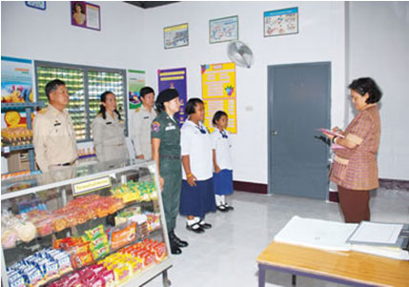
“...การออมทรัพย์เป็นเรื่องสำคัญมาก เพราะช่วยให้มีการวางแผนชีวิต ไม่ให้ใช้จ่ายเกินกว่า
ที่ตนเองมี เพื่อให้มีพอใช้เมื่อจำเป็น เช่น เวลาเจ็บไข้ เป็นต้น...”
(จากหนังสือ สมเด็จพระเทพรัตนราชสุดา ฯ สยามบรมราชกุมารี ทรงบรรยายเรื่องการพัฒนาเด็กและเยาวชนในถิ่นทุรกันดาร)
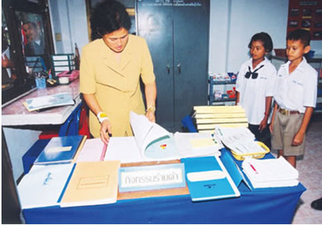
พระราชดำริสมเด็จพระเทพรัตนราชสุดาฯ ด้านต่างๆ ดังข้างต้น เป็นเพียงตัวอย่างบางส่วนเท่านั้น ที่แสดงให้เห็นถึงพระอัจฉริยภาพในการพัฒนาที่ได้ทรงเน้นให้เกิดประโยชน์สูง สุดแก่เด็ก และเยาวชนในถิ่นทุรกันดาร เพื่อให้มีอาหารที่เพียงพอในขณะกำลังศึกษา การฝึกปฏิบัติจริง เพื่อจะได้เป็นวิชาติดตัวไปประกอบเป็นอาชีพได้ การส่งเสริมการรวมกลุ่มในการช่วยกันคิด ช่วยกันทำการฝึกทักษะในการจัดทำบัญชี รวมไปถึงการส่งเสริมการออม จะเป็นพื้นฐานที่สำคัญในการดำรงชีวิตของเด็กและเยาวชนในอนาคตต่อไป

ตอนที่ 3 ข้อมูลด้านการปฏิบัติงาน

การดำเนินการจัดการเรียนรู้การสหกรณ์ในสถานศึกษา เป็นการดำเนินการภาคปฏิบัติ การจัดการเรียนรู้การสหกรณ์ในห้องเรียนการจัดกิจกรรมสหกรณ์นอกห้องเรียนและนอกเวลา ของนักเรียนในโรงเรียนบ้านสร้างเอี่ยน สังกัดสำนักงานเขตพื้นที่การศึกษาประถมศึกษาขอนแก่น เขต 2 มีวิธีการดำเนินการดังนี้
3.1 วัตถุประสงค์ของการศึกษา
. 3.1.1 เพื่อให้ผู้เรียนสามารถช่วยเหลือตนเอง ภูมิใจในผลงานของตนเอง
    - เพื่อให้ผู้เรียนสามารถทำงานร่วมกับผู้อื่นได้ และการช่วยเหลือซึ่งกันและกันได้
    - เพื่อให้ผู้เรียนมีความซื่อสัตย์ เสียสละ มีระเบียบวินัย
3.2 เป้าหมาย
3.2.1 เป้าหมายเชิงปริมาณ
1) ผู้เรียนสามารถช่วยเหลือตนเอง ภูมิใจในผลงานของตนเอง ร้อยละ 90
2) ผู้เรียนสามารถทำงานร่วมกับผู้อื่น และการช่วยเหลือซึ่งกันและกันได้ ร้อยละ 90
3) ผู้เรียนมีความซื่อสัตย์ เสียสละ มีระเบียบวินัย ร้อยละ 90
3.2.2 เป้าหมายเชิงคุณภาพ
ผู้เรียนมีทักษะในการทำงาน รักการทำงาน สามารถทำงานร่วมกับผู้อื่นได้ และมีเจตคติที่ดีต่ออาชีพสุจริต

3.3 วิธีดำเนินงาน
3.3.1 ประชุมวางแผนการทำงานและกำหนดกิจกรรมสำคัญ ติดต่อประสานงานขออนุมัติงบประมาณ
3.3.2 ชี้แจงการดำเนินงานในแต่ละกิจกรรมให้ ผู้เกี่ยวข้องทราบ
3.3.3 จัดทำคู่มือการดำเนินงาน / เครื่องมือวัด และประเมินผล
3.3.4 จัดกิจกรรมตามแผนงาน/กิจกรรม

3.4 ประชากร
ประชากรครูผู้สอนกิจกรรมสหกรณ์โรงเรียนบ้านสร้างเอี่ยน สังกัดสำนักงานเขตพื้นที่การศึกษาประถมศึกษาขอนแก่น เขต 2 จำนวน 5 คน และนักเรียนจำนวน 33 คน รวมทั้งสิ้นจำนวน 38 คน

3.5 เครื่องมือที่ใช้ในการศึกษา
เครื่องมือที่ใช้ในการดำเนินการครั้งนี้เป็นแบบสอบถามความพึงพอใจการบริหารจัดการในสถานศึกษา ที่โรงเรียนบ้านสร้างเอี่ยนสร้างขึ้นเอง มีทั้งหมด 2 ตอน ประกอบด้วย
ตอนที่ 1 ข้อมูลเกี่ยวกับสถานภาพของผู้ตอบแบบสอบถาม
ตอนที่ 2 เป็นสภาพและปัญหาการบริหารจัดการการเรียนรู้การสหกรณ์ในสถานศึกษาเป็นแบบมาตราส่วนประมาณค่า ( Rating Scale ) มี 5 ระดับ คือ
5 หมายถึง มีสภาพและปัญหาในระดับ “มากที่สุด”
4 หมายถึง มีสภาพและปัญหาในระดับ “มาก”
3 หมายถึง มีสภาพและปัญหาในระดับ “ปานกลาง”
2 หมายถึง มีสภาพและปัญหาในระดับ “น้อย”
1 หมายถึง มีสภาพและปัญหาในระดับ “น้อยที่สุด”
3.6 การเก็บรวบรวมข้อมูล
นักเรียนชั้น ป.4-6 ส่งแบบสอบถามให้คุณครูผู้รับผิดชอบกิจกรรม เพื่อขอความอนุเคราะห์ร่วมมือและชี้แจงจุดประสงค์ในการศึกษาค้นคว้าและให้ข้อมูลตามสภาพความเป็นจริง ผู้รับผิดชอบนำเครื่องมือที่เป็นแบบสอบถามทั้งหมด 20 ชุด เก็บรวบรวมข้อมูลเพื่อศึกษาวิเคราะห์สรุปผลแบบประเมินความพึงพอใจของผู้ดำเนินการและผู้ใช้บริการ
3.7 การวิเคราะห์ข้อมูล
(1) วิเคราะห์ข้อมูลโดยการแจกแจงความถี่เพื่อหาค่าร้อยละ
(2) วิเคราะห์ข้อมูลโดยหาค่าเฉลี่ย
(3) วิเคราะห์ข้อมูลโดยแจกแจงความถี่และนำเสนอในรูปตารางประกอบความเรียง
การให้ค่าน้ำหนักคะแนนแบบสอบถามจะให้คะแนนตามระดับดังนี้
5 หมายถึง มีความพึงพอใจในระดับมากที่สุด
4 หมายถึง มีความพึงพอใจในระดับมาก
3 หมายถึง มีความพึงพอใจในระดับปานกลาง
2 หมายถึง มีความพึงพอใจในระดับน้อย
1 หมายถึง มีความพึงพอใจในระดับน้อยที่สุด
เกณฑ์การแปลผลค่าเฉลี่ย แปลผลดังนี้([บุญชม ศรีสะอาด, 2535)
4.51 – 5.00 หมายถึง ความพึงพอใจในระดับมากที่สุด
3.51 – 4.50 หมายถึง ความพึงพอใจในระดับมาก
2.51 - 3.50 หมายถึง ความพึงพอใจในระดับปานกลาง
1.51 - 2.50 หมายถึง มีความพึงพอใจในระดับน้อย
1.00 - 1.50 หมายถึง ความพึงพอใจในระดับน้อยที่สุด

ตอนที่ 4
ผลการดำเนินงานตามโครงการ

การดำเนินการจัดการเรียนรู้กิจกรรมสหกรณ์ในสถานศึกษา เป็นการดำเนินการภาคปฏิบัติ การจัดการเรียนรู้การสหกรณ์ในห้องเรียน กับการจัดกิจกรรมสหกรณ์นอกห้องเรียนนอกเวลา ในโรงเรียนบ้านสร้างเอี่ยน สังกัดสำนักงานเขตพื้นที่การศึกษา ขอนแก่นเขต 2 มีวัตถุประสงค์เพื่อศึกษาสภาพและปัญหาการบริหารจัดการการจัดการเรียนรู้การสหกรณ์ในสถานศึกษา ใน 4 ด้าน คือ 1) ด้านการเตรียมการและการวางแผน 2) ด้านการดำเนินงานตามแผน 3) ด้านการตรวจสอบและการประเมินผล และ 4) ด้านการรายงานผลการปฏิบัติงาน ผู้ศึกษาได้ดำเนินการเก็บรวบรวมข้อมูลโดยใช้แบบสอบถาม จำนวน 20ชุด เป็นเครื่องมือในการเก็บรวบรวมข้อมูล ได้รับแบบสอบถามกลับคืนมาเป็นจำนวน 20 ชุด คิดเป็นร้อยละ 100 และนำมาวิเคราะห์ผล ขอเสนอผลการวิเคราะห์ข้อมูลตามวัตถุประสงค์ของการศึกษาประกอบคำบรรยายตามลำดับดังต่อไปนี้
  - สถานภาพของผู้ตอบแบบสอบถาม
  - สภาพการดำเนินงานการบริหารจัดการการจัดการเรียนรู้การสหกรณ์ในสถานศึกษา สังกัดสำนักงานเขตพื้นที่การศึกษาขอนแก่น เขต 2
  - ความพึงพอใจด้านการจัดการเรียนรู้การสหกรณ์ในสถานศึกษา สังกัดสำนักงานเขตพื้นที่การศึกษาขอนแก่น เขต 2
4.4 อภิปรายผล

  - สถานภาพของผู้ตอบแบบสอบถาม
กลุ่มตัวอย่างในการศึกษา ได้แก่ ครู ผู้ปกครอง และนักเรียนในสถานศึกษา สังกัดสำนักงานเขตพื้นที่การศึกษาขอนแก่น เขต 2 ปีการศึกษา 2559 จำนวน 20 คน ดังนี้
สถานภาพของผู้ตอบแบบสอบถาม จำนวน 20 ชุด
จำนวน ครู 3 คน นักเรียน 12 คน ผู้ปกครองนักเรียน 5 คน
  - ผลการดำเนินงานการบริหารจัดการการจัดการเรียนรู้การสหกรณ์ในสถานศึกษา สังกัดสำนักงานเขตพื้นที่การศึกษาขอนแก่น เขต 2 ดังตารางที่ 1

ตารางที่ 1 การดำเนินงานการบริหารจัดการการจัดการเรียนรู้การสหกรณ์ในสถานศึกษา
โดยภาพรวม

การดำเนินงานการบริหารจัดการการจัดการเรียนรู้  การสหกรณ์ในสถานศึกษา | ระดับการปฏิบัติ
 |  | ร้อยละ | แปลผล
1) ด้านเตรียมการและการวางแผน | 4.67 | 93.33 | มากที่สุด
2) ด้านการดำเนินงานตามแผน | 4.3 | 86.7 | มาก
3) ด้านการตรวจสอบและการประเมินผล | 3.67 | 73.33 | มาก
4) ด้านการรายงานผลการปฏิบัติงาน | 3.67 | 73.33 | มาก
รวม | 4.08 | 81.67 | มาก

จากตารางที่ 1 ปรากฏว่าการดำเนินงานการบริหารจัดการการจัดการเรียนรู้การสหกรณ์ในสถานศึกษา โดยภาพรวมมีการปฏิบัติอยู่ในระดับ “มาก” ( = 4.08) และเมื่อพิจารณาในรายด้านพบว่า มีการปฏิบัติอยู่ในระดับ “มากที่สุด” คือด้านการดำเนินงานตามแผน ( 4.67) โดยรายด้านที่มีระดับการปฏิบัติมากคือ ด้านเตรียมการและการวางแผน)( = 4.3) ด้านการรายงานผลการปฏิบัติงาน( = 3.67) ด้านการตรวจสอบและการประเมินผล (=3.67)ตามลำดับ

ตารางที่ 2 การประเมินความพึงพอใจของชุมชนในการบริการของโรงเรียน

ที่ | รายการบริการของโรงเรียน |  | ร้อยละ | แปลผล
1 | มีการประชุมผู้ปกครองเพื่อชี้แจงนโยบายการจัดการศึกษาของสถานศึกษา | 4.4 | 88 | พอใจมาก
2 | มีการเยี่ยมบ้านนักเรียนโดยครูประจำชั้น /ครูที่ปรึกษาพบปะผู้ปกครอง  เพื่อรายงานผลการเรียนและพฤติกรรม | 4.8 | 92 | พอใจมากที่สุด
3 | มีการแจ้งข่าวสารการดำเนินกิจกรรมของสถานศึกษาให้ชุมชนทราบ | 4.4 | 88 | พอใจมาก
4 | มีการสนับสนุนจากชุมชนในการดำเนินกิจกรรมต่างๆของสถานศึกษา | 4.6 | 92 | พอใจมาก
5 | มีการติดต่อประสานงานกับสถาบันและหน่วยงานอื่นในชุมชนเสมอ | 4.2 | 84 | พอใจมาก
6 | สถานศึกษามีแผนงานโครงการปฏิบัติงานร่วมกับชุมชน | 4.4 | 88 | พอใจมาก
7 | มีการเข้าร่วมงานในวันสำคัญทางศาสนา และบุญประเพณี ในชุมชน | 4.6 | 92 | พอใจมาก
8 | มีการเชิญชวนชุมชนเข้าร่วมหรือเข้าชมกิจกรรมของสถานศึกษา | 4 | 80 | พอใจมาก
9 | บุคลากรในโรงเรียนร่วมเป็นคณะกรรมการหรือที่ปรึกษาวางแผนงานใน  ชุมชน | 4.4 | 88 | พอใจมาก
10 | ให้ความอนุเคราะห์วิทยากรกับหน่วยงานอื่นที่มาขอ | 4.6 | 92 | พอใจมาก
 | รวม | 4.44 | 88.4 | พอใจมาก

จากตารางพบว่า ชุมชนมีความคิดเห็นเกี่ยวกับความพึงพอใจในการบริการของโรงเรียนจากสอบถามการดำเนินงานความสัมพันธ์กับชุมชนของโรงเรียนโดยภาพรวม มีความพึงพอใจมากที่สุด ( X= 4.8) และรายข้อเรียงอันดับจากมากไปหาน้อย คือ 1) มีการเยี่ยมบ้านนักเรียนโดยครูประจำชั้น /ครูที่ปรึกษาพบปะผู้ปกครองเพื่อรายงานผลการเรียนและพฤติกรรม 2) มีการสนับสนุนจากชุมชนในการดำเนินกิจกรรมต่างๆของสถานศึกษา 3) มีการเข้าร่วมงานในวันสำคัญทางศาสนา และบุญประเพณี ในชุมชน 4)ให้ความอนุเคราะห์วิทยากรกับหน่วยงานอื่นที่มาขอ 5)มีการประชุมผู้ปกครองเพื่อชี้แจงนโยบายการจัดการศึกษาของสถานศึกษา 6)มีการแจ้งข่าวสารการดำเนินกิจกรรมของสถานศึกษาให้ชุมชนทราบ 7)สถานศึกษามีแผนงานโครงการปฏิบัติงานร่วมกับชุมชน 8) บุคลากรในโรงเรียนร่วมเป็นคณะกรรมการหรือที่ปรึกษาวางแผนงานในชุมชน 9) มีการติดต่อประสานงานกับสถาบันและหน่วยงานอื่นในชุมชนเสมอ 10) มีการเชิญชวนชุมชนเข้าร่วมหรือเข้าชมกิจกรรมของสถานศึกษา

รายชื่อคณะกรรมการสถานศึกษาขั้นพื้นฐานประจำปีการศึกษา 2559
ที่ | ชื่อ – สกุล | ตำแหน่ง | หมายเหตุ
1
2
3
4
5
6
7
8
9

ชุมชนมีส่วนร่วมคิด ร่วมทำ ร่วมพัฒนา ในกิจกรรมของโรงเรียน ดังนี้
1. (P) วางแผนประชาสัมพันธ์ให้หน่วยงานภายในสถานศึกษาและสถานศึกษาในเขตพื้นที่การศึกษาทราบรายการสินทรัพย์ของสถานศึกษาเพื่อใช้ทรัพยากรร่วมกัน
2. (D) วางระบบการใช้ทรัพยากรอย่างมีประสิทธิภาพร่วมกับบุคคลและหน่วยงานทั้งภาครัฐและเอกชน โดยการสำรวจแหล่งภูมิปัญญาท้องถิ่นและจัดทำเป็นหลักสูตรท้องถิ่นของสถานศึกษา
3. (C) ติดตามและประเมินผลการระดมทรัพยากรและการลงทุนเพื่อการศึกษาโดยการจัดทำบันทึกการได้รับทุนของนักเรียนและบันทึกความดีของนักเรียนที่เสียสละ ซื่อสัตย์สุจริต
4. (A) สนับสนุนให้บุคลากร ชุมชนและสถานศึกษาร่วมมือกันใช้ทรัพยากรในชุมชนให้เกิด ประโยชน์ต่อกระบวนการจัดการเรียนการสอนของสถานศึกษา

ตารางที่ 3 สรุปผลการประเมินความพึงพอใจของนักเรียนต่อโครงการจัดการเรียนรู้เรื่องการสหกรณ์

ที่ | รายการ | ค่าเฉลี่ย | ร้อยละ | การแปลผล
1 | รูปแบบการสอนแปลกใหม่ | 4.42 | 88.33 | มาก
2 | นักเรียนได้รับความรู้เกี่ยวกับการสหกรณ์ | 4.42 | 88.33 | มาก
3 | ได้ปฏิบัติจริง | 4 | 80 | มาก
4 | ได้เรียนอย่างมีความสุข สนุก | 4.8 | 96.67 | มากที่สุด
5 | ให้คำปรึกษาแก่นักเรียน | 4.42 | 88.33 | มาก
6 | นำความรู้ไปใช้ในชีวิตประจำวันได้ | 4.75 | 95 | มากที่สุด
7 | มีสื่อโสตทัศนูปกรณ์ประกอบการสอน | 4.25 | 85 | มาก
8 | มีใบความรู้ | 4.5 | 90 | มาก
9 | นักเรียนจัดประชุมกรรมการได้ | 3.67 | 73.33 | มาก
10 | นักเรียนเล่านิทานได้ | 4.17 | 83.33 | มาก
11 | นักเรียนร้องเพลงได้ | 3.8 | 76.67 | มาก
12 | การนำเสนอ บทบาทสมมุติ | 4.33 | 86.67 | มาก
13 | ครูเป็นกันเอง | 3.8 | 76.67 | มาก
14 | การนำแบบอย่างที่ดีไปใช้ | 4.92 | 98.33 | มากที่สุด
รวม |  | 4.02 | 86.18 | มาก

จากตารางที่ 1 พบว่า คะแนนเฉลี่ยความพึงพอใจของผู้ตอบแบบสอบถามรวมทุกรายการอยู่ในระดับ
มาก ( = 4.02) และหากวิเคราะห์เป็นรายข้อพบว่า นักเรียนร้องเพลงได้เป็นรายข้อที่ให้ความพึงพอใจมากที่สุดคือ ( = 4.92) รองลงมาคือได้เรียนอย่างมีความสุข สนุก คือ ( = 4.8) ส่วนในรายข้อที่อยู่ในระดับน้อยที่สุดคือ นักเรียนจัดประชุมกรรมการได้ ( = 3.67)
กิจกรรมที่นักเรียนได้ปฏิบัติในการเรียนรู้
1) บันทึกความดี
2) นักเรียนร้องเพลงสหกรณ์ได้ทุกคน
3) นักเรียนบันทึกรายรับ รายจ่ายเป็น
4) จิตอาสาพัฒนาโรงเรียน และชุมชน

การอภิปรายผล
ด้านการจัดกิจกรรมการเรียนการสอน
การขับเคลื่อนการจัดการเรียนรู้การสหกรณ์ในสถานศึกษา จะจัดในคาบลดเวลาเรียนเพิ่มเวลารู้ทุกวันพฤหัสบดี ตั้งแต่ชั้น ป.4 – ป.6 ซึ่งการเรียนการสอนจัดให้สอดคล้องกับมาตรฐานการเรียนรู้ และตัวชี้วัดตามหลักสูตรแกนกลาง การจัดกิจกรรมการเรียนการสอนนั้นขึ้นอยู่กับครูผู้สอนที่เน้นผู้เรียนเป็นสำคัญ เช่นการสอนที่ใช้ การบรรยาย การสอนแบบสืบเสาะหาความรู้ การเล่านิทาน การแสดงบทบาทสมมุติ ซึ่งโรงเรียนบ้านสร้างเอี่ยนได้จัดให้นักเรียน จัดกิจกรรมนอกห้องเรียนได้ฝึกปฏิบัติจริงจากการจัดตั้งสหกรณ์นักเรียน การออมทรัพย์ และ การผลิต ซึ่งนักเรียนจะได้องค์ความรู้จากการสอนในรูปแบบที่หลากหลายของแต่ละกิจกรรม ซึ่งความรู้ที่ได้จากการวัดด้วยแบบทดสอบนักเรียนสามารถตอบคำถามเรื่องสหกรณ์ได้ คิดเป็นร้อยละ 80 วัดจากการสังเกตผู้เรียนสามารถทำงานอย่างมีความสุข มุ่งมั่นพัฒนางาน และภูมิใจในผลงานของตนเอง คิดเป็นร้อยละ 90 และระดับความพึงพอใจต่ออาชีพสุจริต คิดเป็นร้อยละ 90

ด้านการกิจกรรมสหกรณ์ในโรงเรียน
การดำเนินการจัดตั้งกิจกรรมสหกรณ์ในโรงเรียนบ้านสร้างเอี่ยน ได้ดำเนินการไปตามแผนดังนี้
1) จัดประชุมผู้แทนชั้นเรียนโดยมีคณะทำงานโครงการกิจกรรมสหกรณ์ที่โรงเรียนตั้งขึ้นเป็นผู้ให้คำปรึกษา แนะนำชี้แจงเกี่ยวกับหลักและวิธีการสหกรณ์ ผลที่จะได้รับและอื่น ๆ ให้เข้าใจพร้อมทั้งมีการจัดตั้งกรรมการริเริ่มขึ้นซึ่งให้นักเรียนชั้นประถมศึกษาปีที่ 4-6 เป็นคณะผู้นำ เพราะได้เรียนรู้เรื่องสหกรณ์ ในคาบลดเวลาเรียน เพิ่มเวลารู้ และมีประสบการณ์ ทั้งจะได้เป็นผู้ปฏิบัติจริงเกี่ยวกับงานสหกรณ์ด้วย
2) คณะกรรมการริเริ่มประชุมวางแผนงานในการประชาสัมพันธ์เกี่ยวกับกิจกรรมสหกรณ์ โดยแจ้งวัตถุประสงค์ ประโยชน์ของสหกรณ์และการจัดหาสมาชิก
3) คณะกรรมการริเริ่มดำเนินการร่างระเบียบ ข้อบังคับกิจกรรมสหกรณ์ โดยมีคณะทำงานโครงการกิจกรรมสหกรณ์เป็นที่ปรึกษาและให้แนวทางตามที่ได้พิจารณาไว้แล้วในขั้นเตรียมการ ซึ่งต้องเป็นไปโดยไม่ขัดต่อระเบียบของกระทรวงศึกษาธิการเพื่อเป็นแนวปฏิบัติ
4) การคัดเลือกคณะกรรมการดำเนินการได้คัดเลือกผู้จัดการและเจ้าหน้าที่ต่าง ๆ เพื่อดำเนินการและมีการจัดแบ่งหน้าที่และมอบหมายงานให้รับผิดชอบ โดยยึดระเบียบข้อบังคับกิจกรรมสหกรณ์ของโรงเรียนเป็นหลัก และมีการจัดดำเนินการบริหาร ทั้งด้านสหกรณ์ร้านค้าและทางด้านการศึกษาควบคู่กันไป ในการดำเนินการด้านจัดการนั้นมีกิจกรรมที่ต้องปฏิบัติ ดังนี้
4.1) มีการมอบหมายหน้าที่ให้แก่ผู้รับผิดชอบแต่ละฝ่าย
4.2) ผู้รับผิดชอบแต่ละฝ่ายดำเนินการตามหน้าที่ที่ได้รับมอบหมาย เช่น จัดหาวัสดุอุปกรณ์ตามที่เตรียมการ จัดหาสินค้า กำหนดแนวปฏิบัติในการดำเนินการ เป็นต้น
4.3) เมื่อครบทุกอย่างพร้อมก็เปิดการบริการตามจุดมุ่งหมายของกิจกรรมสหกรณ์ทั้งด้านธุรกิจและการศึกษาต่อไป
5) เปิดรับสมาชิกทั่วไปและเรียกหุ้น ในปีการศึกษา 2559 นี้ มีสมาชิกเข้าใหม่ และเพิ่มหุ้น ระดมหุ้นได้ จำนวน 710 บาท หรือ 71 หุ้น รวมหุ้นทั้งหมดในปีนี้ คือ 5,480 บาท หรือ 548 หุ้น
การดำเนินการด้านสหกรณ์ ได้แก่ การซื้อ การขาย การเงิน และการบัญชี การควบคุมสินค้า การบริการต่าง ๆ นี้มีคุณครูที่เป็นกรรมการที่ปรึกษา แนะนำและให้ความรู้แก่คณะกรรมการนักเรียนแต่ละฝ่ายในด้านการจัดการ เพื่อให้เกิดความรู้ความสามารถและทักษะ
ผลที่เกิดกับผู้เรียน
ด้านปริมาณ
1. ผู้เรียนสามารถช่วยเหลือตนเอง ภูมิใจในผลงานของตนเอง ร้อยละ 90
2. ผู้เรียนสามารถทำงานร่วมกับผู้อื่น และการช่วยเหลือซึ่งกันและกันได้ ร้อยละ 90
3. ผู้เรียนมีความซื่อสัตย์ เสียสละ มีระเบียบวินัย ร้อยละ 90
ด้านคุณภาพ
ผู้เรียนมีทักษะในการทำงาน รักการทำงาน สามารถทำงานร่วมกับผู้อื่นได้ และมีเจตคติที่ดีต่ออาชีพสุจริต

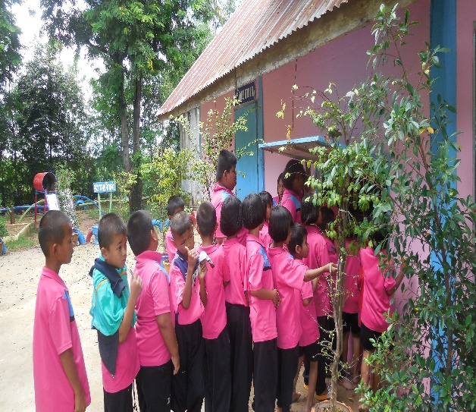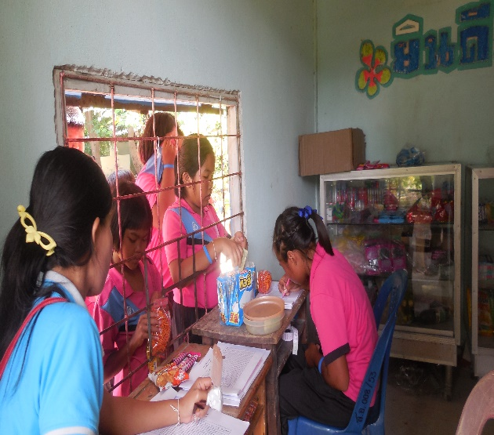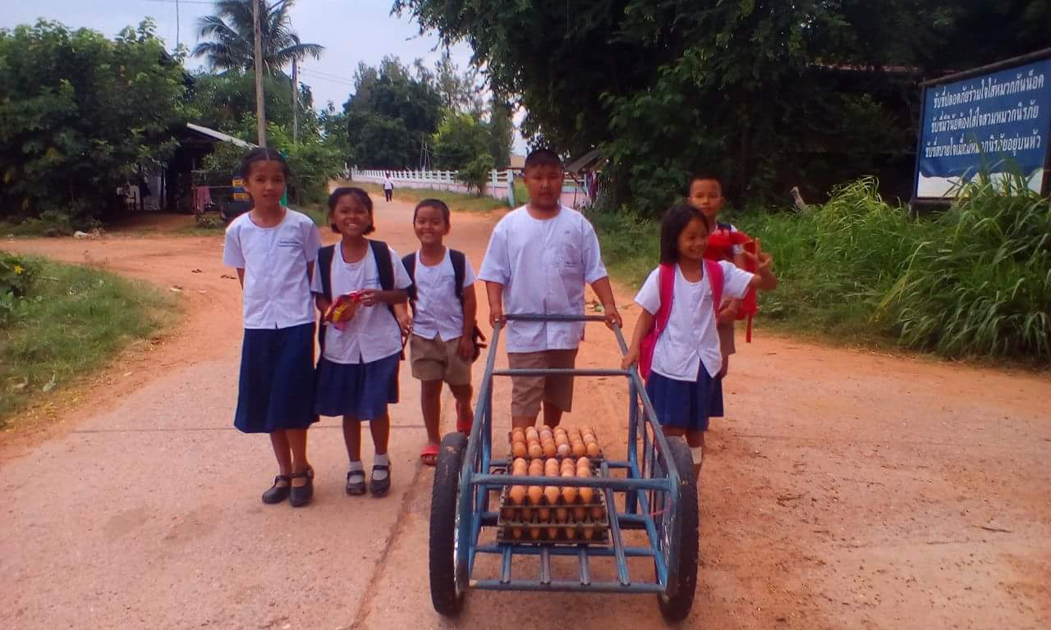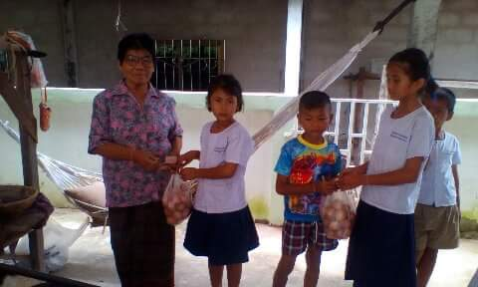

ด้านกิจกรรมออมทรัพย์นักเรียน
การดำเนินงานของกิจกรรมออมทรัพย์นักเรียนบรรลุผลตามวัตถุประสงค์ นักเรียนทั้งหมดของโรงเรียนบ้านสร้างเอี่ยน ตั้งแต่อนุบาล จนถึง ประถมศึกษาปีที่ 6 จำนวน 78 คน มีนักเรียนฝากออมทรัพย์ทั้งหมด 78 คน คิดเป็นร้อยละ 100 ส่งผลให้เห็นถึงคุณภาพนักเรียนที่รู้จักประหยัดและอดออม เป็นการปลูกฝังค่านิยมคุณธรรมให้นักเรียนมีคุณลักษณะที่พึงประสงค์ ตามแนวทางการจัดการศึกษา ที่ทำให้นักเรียนเป็นคนเก่ง คนดี มีคุณธรรม อยู่ในสังคมได้อย่างมีความสุข
ด้านการผลิต
การดำเนินงานของกิจกรรมการผลิตของนักเรียนโรงเรียนบ้านสร้างเอี่ยน เป็นการผลิตสินค้าโดยการแบ่งกลุ่มรับผิดชอบ ดังนี้ กลุ่มเลี้ยงไก่ไข่ กลุ่มเลี้ยงหมู กลุ่มเลี้ยงปลา และกลุ่มปลูกพืชผักเพื่ออาหารกลางวัน เช่น ผักบุ้งจีน กวางตุ้งดอก ผักชีลาว หอม ชีฝรั่ง เป็นต้น นักเรียนที่จัดตั้งกลุ่มรับผิดชอบ จะปลูกที่โรงเรียน แล้วนำมาขายให้กับอาหารกลางวัน เป็นการส่งเสริมให้นักเรียนได้บริโภคอาหารที่สด และใหม่ ราคาไม่แพง ส่งผลให้นักเรียนเห็นคุณค่าของตนเอง และชื่นชมผลงานที่เกิดกับตนเอง นักเรียนรู้จักเลือก และวางแผนการการใช้จ่าย การผลิตเองทำให้ลดค่าใช้จ่าย และยังเป็นการเพิ่มรายได้ให้กับครอบครัว
ด้านการสร้างเครือข่าย
โรงเรียนบ้านสร้างเอี่ยน จัดตั้งกลุ่มเครือข่ายแกนนำผ่านผู้ปกครอง ได้จัดทำบัญชีรายรับ – รายจ่าย การออมทรัพย์แบบง่าย ผลปรากฏว่า นักเรียนทั้งหมด 33 คน ครูจำนวน 3 คน และผู้ปกครองที่เข้าร่วมโครงการ สามารถบันทึกบัญชีรายรับ- รายจ่าย ในการจัดทำบัญชีครัวเรือนแบบง่าย ๆ ได้ พร้อมทั้งรู้จักประหยัดและอดออม มีเจตคติที่ดีต่อวิถีประชาธิปไตย เกิดประโยชน์ต่อการดำรงชีวิตในอนาคต
การขยายผลงานกิจกรรม
การมีส่วนร่วมของชุมชน
ส่งเสริมจัดอบรมให้นักเรียนได้เรียนรู้ในหลักการจัดทำบัญชีรับ-จ่ายครัวเรือนเพื่อปลูกฝังนิสัยรักการจัดทำบัญชีรับ-จ่ายอย่างสม่ำเสมอและยั่งยืนและสามารถนำความรู้ที่ได้จากการปฏิบัติจริงไปถ่ายทอดให้กับคนในชุมชนและผู้ปกครองเกี่ยวกับการจัดทำบัญชีรับ-จ่ายได้ถูกต้อง อีกส่วนหนึ่งคือผลผลิตที่เหลือจากขายให้โครงการอาหารกลางวันก็จะนำไปขายให้กับชุมชน เพื่อให้ชุมชนได้บริโภคอาหารที่สดและราคาถูก
ผลที่เกิดกับนักเรียน
ทางโรงเรียนได้จัดทำโครงงานเพื่อให้นักเรียนได้เกิดการเรียนรู้ และเรียนร่วมในการทำงานด้วยการปฏิบัติจริงด้านกระบวนการผลิต การจำหน่าย การออม และการจัดทำระบบบัญชีรับ – จ่าย แบบง่ายในรูปแบบสหกรณ์อย่างมีความสุข นักเรียนพึ่งตนเองได้ และช่วยเหลือคนอื่นได้ เกิดความสามัคคี มีความซื่อสัตย์สุจริต เสียสละ มีความอดทน มีทักษะชีวิตมีภูมิคุ้มกันตนเอง เป็นนักเรียนที่คุณลักษณะอันพึงประสงค์เป็นคนดีของสังคมและประเทศชาติต่อไป
นวัตกรรมที่เกิดขึ้น
นักเรียนสามารถจัดทำบัญชีรับ-จ่าย แบบง่ายในรูปแบบสหกรณ์และมีการออมในระบบสหกรณ์อย่างยั่งยืนและปฏิบัติตนในระบอบประชาธิปไตยได้อย่างยั่งยืน

ภาคผนวก

โครงการสหกรณ์ในโรงเรียน

ระเบียบโรงเรียนบ้านสร้างเอี่ยน ว่าด้วยข้อบังคับการจัดกิจกรรมสหกรณ์ร้านค้าของโรงเรียน พ.ศ. 2559

ชื่อโครงการ สหกรณ์ร้านค้าโรงเรียน
ลักษณะโครงการ โครงการต่อเนื่อง
โครงการใหม่
สนับสนุนมาตรฐานการศึกษา
มาตรฐานที่ 6 ผู้เรียนมีทักษะในการทำงาน รักการทำงาน สามารถทำงานร่วมกับผู้อื่นได้ และมีเจตคติที่ดีต่ออาชีพสุจริต
กลุ่มที่รับผิดชอบ กลุ่มบริหารทั่วไป
ผู้รับผิดชอบ นางเรณุกา คำแพง นางสาวมุกดา ยะวังพล นางสมบัติ บุญค้ำ และคณะระยะเวลา 1 พ.ค. 2559 ถึง 31 มีนาคม 2560

1. หลักการและเหตุผล
ตามพระราชบัญญัติการศึกษาแห่งชาติ พุทธศักราช 2542 และแก้ไขเพิ่มเติม พ.ศ. 2545 ได้ระบุแนวทางการจัดการศึกษาโดยให้ผู้เรียนได้ฝึกทักษะกระบวนการคิด และฝึกปฏิบัติให้ผู้เรียนคิดเป็น ทำเป็น แก้ปัญหาได้ เป็นคนดี คนเก่ง และดำเนินชีวิตอยู่อย่างมีความสุข รู้จักการแสวงหาความรู้จากการปฏิบัติจริง รู้จักการค้นคว้าหาความรู้ สร้างองค์ความรู้ได้ด้วยตนเอง เป็นการเรียนรู้การอยู่ร่วมกัน การทำงานร่วมกันจากการปฏิบัติจริง ส่งเสริมคุณธรรมดีงามตามขนบธรรมเนียม และวัฒนธรรมไทย
เพื่อดำเนินการตามนโยบายดังกล่าว โรงเรียนบ้านสร้างเอี่ยน จึงจัดกิจกรรมสหกรณ์ร้านค้าโรงเรียนขึ้นเพื่อให้เป็นแหล่งเรียนรู้สำหรับนักเรียนได้ฝึกปฏิบัติจริง เกี่ยวกับการดำเนินงานตามระบบสหกรณ์ และที่สำคัญอีกอย่างคือ การดำเนินกิจกรรมสหกรณ์ยังสร้างนิสัยให้เป็นคนรักการทำงานที่สุจริต มีความอดทนเสียสละ ซื่อสัตย์ และมีวินัยรับผิดชอบต่อหน้าที่ ตลอดจนสามารถทำงานร่วมกับผู้อื่นได้อย่างมีเหตุผล ซึ่งเป็นพื้นฐานของการอยู่ในสังคมตามระบอบประชาธิปไตย ให้เกิดกับนักเรียนทุกคน
ร้านค้าสหกรณ์โรงเรียนบ้านสร้างเอี่ยน จัดตั้งขึ้นเพื่อส่งเสริมกิจกรรมการเรียนรู้และกิจกรรมพัฒนาผู้เรียนในลักษณะบูรณาการองค์ความรู้ของกระบวนการจัดการเรียนของสหกรณ์ร้านค้า มีระเบียบปฏิบัติโดยเงินทุนมาจากผู้ถือหุ้นและจำกัดเงินปันผล การจัดหาสินค้าคุณภาพให้แก่สมาชิก ความเที่ยงตรงตามราคาตลาด ความเสมอภาคในการออกเสียง การจัดการโดยคณะกรรมการที่ได้รับการเลือกตั้งตามระยะเวลา ซึ่งนักเรียนทุกคนเป็นเจ้าของถือหุ้นสหกรณ์ด้วยความสมัครใจ ดำเนินงานโดยสมาชิกและเพื่อประโยชน์ของสมาชิกทุกคนที่จะได้รับปันผลเมื่อสิ้นปีการศึกษาของทุกปี
2. วัตถุประสงค์
2.1 เพื่อให้ผู้เรียนสามารถช่วยเหลือตนเอง ภูมิใจในผลงานของตนเอง
  - เพื่อให้ผู้เรียนสามารถทำงานร่วมกับผู้อื่นได้ และการช่วยเหลือซึ่งกันและกันได้
2.3 เพื่อให้ผู้เรียนมีความซื่อสัตย์ เสียสละ มีระเบียบวินัย
3. เป้าหมาย
3.1 เป้าหมายเชิงปริมาณ
3.1.1 ผู้เรียนสามารถช่วยเหลือตนเอง ภูมิใจในผลงานของตนเอง ร้อยละ 90
3.1.2 ผู้เรียนสามารถทำงานร่วมกับผู้อื่น และการช่วยเหลือซึ่งกันและกันได้ ร้อยละ 90
3.1.3 ผู้เรียนมีความซื่อสัตย์ เสียสละ มีระเบียบวินัย ร้อยละ 90
4.2 เป้าหมายเชิงคุณภาพ
ผู้เรียนมีทักษะในการทำงาน รักการทำงาน สามารถทำงานร่วมกับผู้อื่นได้ และมีเจตคติที่ดีต่ออาชีพสุจริต
4. วิธีการ / ขั้นตอนการดำเนินงาน และงบประมาณ
ที่ | สาระสำคัญของกิจกรรม และรายละเอียดพอสังเขป | งบประมาณ | ที่มางบประมาณ | ผู้รับผิดชอบ
1 | ประชุมเลือกตั้ง วางแผน  แต่งตั้งคณะกรรมการดำเนินการ  เสนอขออนุมัติโครงการ | - | - | นางเรณุกา
2 | ติดต่อประสานงาน | - | - | นางสาวมุกดา
3 | ดำเนินการ  3.1 สำรวจสินค้า  3.2 จัดซื้อ จัดหา จัดสรร  3.3 การเงิน – บัญชีและงานทะเบียน  3.4 ตรวจสอบ  3.5 ประชาสัมพันธ์  3.6 จัดจำหน่าย  3.7 ให้ความรู้เรื่องสหกรณ์, เศรษฐกิจพอเพียง  3.8 ให้นักเรียนปฏิบัติได้จริงในฐานะผู้ซื้อและผู้ขาย  3.9 ฝึกนักเรียนเป็นผู้บริหารในกิจกรรมสหกรณ์ร้านค้าโรงเรียน  3.10 จัดทำเอกสารบัญชีรายรับ, รายจ่าย  3.11 รับสมัครสมาชิกเข้าใหม่  3.12 จัดบอร์ดความรู้กิจกรรมสหกรณ์ตามหลักเศรษฐกิจพอเพียง | 5,480 | ทุนสหกรณ์ | นางเรณุกา  คณะกรรมการ  นางสมบัติ  นางสาวมุกดา  นางลัคณา  นางสาวมุกดาคณะกรรมการนักเรียน  นางสาวมุกดา  คณะกรรมการนักเรียน  นางเรณุกา  นางสาวมุกดา  คณะกรรมการนักเรียน  คณะกรรมการนักเรียน
4 | นิเทศ กำกับ ติดตามผลงาน | - | - | นายกรภัทร คำโส
5 | สรุป ประเมินผล | - | - | นางเรณุกา
รวม |  | 5,480
6. แผนการดำเนินงาน
ระยะเวลา  กิจกรรม | ปีการศึกษา 2558
 | พ.ค | มิ.ย | ก.ค | ส.ค | ก.ย | ต.ค | พ.ย |  | ธ.ค | ม.ค |  | ก.พ |  | มี.ค
6.1 วางแผนดำเนินการ
6.2 แต่งตั้งคณะกรรมการดำเนินการ
6.3 เสนอขออนุมัติโครงการ
6.4 ติดต่อประสานงาน
6.5 ดำเนินการ
1) สำรวจสินค้า
1) จัดซื้อ จัดหา จัดสรร
3) การเงิน บัญชี ทะเบียน
4) ตรวจสอบ
5) ประชาสัมพันธ์
6) จัดจำหน่าย
7) ให้ความรู้เรื่องสหกรณ์, เศรษฐกิจพอเพียง
8) ให้นักเรียนปฏิบัติได้จริงในฐานะผู้ซื้อและผู้ขาย
9) ฝึกนักเรียนเป็นผู้บริหารในกิจกรรมสหกรณ์ร้านค้าโรงเรียน
10) จัดทำเอกสารบัญชีรายรับ, รายจ่าย
11) รับสมัครสมาชิกเข้าใหม่
12) จัดบอร์ดความรู้กิจกรรมสหกรณ์ตามหลักเศรษฐกิจพอเพียง
6.6 นิเทศ กำกับ ติดตามผลงาน
6.7 สรุป ประเมินผล

7. ทรัพยากร
7.1 งบประมาณ 5,480 บาท
7.1.1 5,480 บาท
7.2 บุคลากร 9 คน
8. การประเมินผล
ที่ | ตัวชี้วัด | เป้าหมาย | วิธีการ | เครื่องมือ
1 | ร้อยละของผู้เรียนสามารถทำงานอย่างมีความสุข มุ่งมั่นพัฒนางาน และภูมิใจในผลงานของตนเอง | ร้อยละ 90 | 1. สัมภาษณ์  2. สำรวจ ความพึงพอใจ  3. จัดทำบัญชีรับและจ่าย | 1. แบบสัมภาษณ์  2. แบบสอบถาม  3. บัญชีรายรับและรายจ่าย
2 | ร้อยละของผู้เรียนสามารถทำงานร่วมกับผู้อื่นได้ | ร้อยละ 90
3 | ร้อยละของผู้เรียนมีความรู้สึกที่ดีต่ออาชีพสุจริตและหาความรู้เกี่ยวกับอาชีพที่ตนเองสนใจ | ร้อยละ 90

9. ผลที่คาดว่าจะได้รับ
9.1 นักเรียนทุกคนเป็นสมาชิกสหกรณ์ร้านค้าโรงเรียนบ้านสร้างเอี่ยน
9.2 นักเรียนได้รับบริการสินค้า วัสดุอุปกรณ์การเรียนในราคายุติธรรม
9.3 นักเรียนได้รับประสบการณ์ตรงจากกิจกรรมร้านค้าสหกรณ์

ลงชื่อ .......................................................................... ผู้นำเสนอโครงการ

ตำแหน่ง ครู

ลงชื่อ .......................................................................... ผู้อนุมัติโครงการ

ผู้อำนวยการโรงเรียนบ้าน

การจัดตั้งสหกรณ์โรงเรียน
การจัดตั้งสหกรณ์โรงเรียนก็ยึดหลักในการดำเนินการทั่วไป เช่นเดียวกับสหกรณ์ทั่วไปทั้งนี้เพื่อให้นักเรียน ได้ฝึกปฏิบัติตามแนวทางที่ถูกต้อง
ขั้นตอนการจัดตั้งสหกรณ์โรงเรียน มีขั้นตอนดังต่อไปนี้
1. โรงเรียนจัดประชุมทำความเข้าใจแก่บุคลากรในโรงเรียน และผู้ที่เกี่ยวข้อง
2. แต่งตั้งคณะกรรมการการดำเนินการ
3. ร่างระเบียบข้อบังคับและประชาสัมพันธ์
4. ประกาศรับสมัครสมาชิกและรวบรวมหุ้นเพื่อเป็นทุนดำเนินการ
5. จัดอาคารสถานที่และอุปกรณ์
6. ประชุมสมาชิกเพื่อพิจารณาข้อบังคับและเลือกตั้งคณะกรรมการดำเนินงาน

ระเบียบโรงเรียนบ้าน
ว่าด้วยข้อบังคับการจัดกิจกรรมสหกรณ์ร้านค้าของโรงเรียน
พ.ศ. 2559
--------------------------------------------
ด้วยโรงเรียนบ้านสร้างเอี่ยน ได้มีโครงการสหกรณ์ร้านค้า เพื่อให้นักเรียนได้มีความรู้ความเข้าใจและมีโอกาสได้ปฏิบัติงานเกี่ยวกับสหกรณ์ เป็นการเตรียมตัวเป็นสมาชิกสหกรณ์ที่ดีต่อไป
ฉะนั้น อาศัยความในมาตรา 14 แห่งพระราชบัญญัติสหกรณ์ พ.ศ. 2511 ลงวันที่ 7 มิถุนายน 2511 โรงเรียนบ้านสร้างเอี่ยน จึงวางระเบียบข้อบังคับสหกรณ์ร้านค้าโรงเรียนไว้ดังนี้

ข้อ 1 ชื่อ สถานที่ รูปแบบ
ชื่อ “สหกรณ์ร้านค้าโรงเรียนบ้านสร้างเอี่ยน”
สถานที่ตั้ง โรงเรียนบ้านสร้างเอี่ยน ตำบลป่าปอ อำเภอบ้านไผ่ จังหวัดขอนแก่น
รูปแบบ เป็นสหกรณ์ร้านค้า จำหน่ายสินค้าเบ็ดเตล็ด เครื่องเขียนแบบเรียน

ข้อ 2 วัตถุประสงค์
- ส่งเสริมการเรียนการสอนให้บรรลุจุดมุ่งหมายของหลักสูตรและเป็นแหล่งเรียนรู้
- ส่งเสริมการประหยัด การรู้จักออม และใช้จ่ายในสิ่งที่จำเป็น
- จัดหาทุนพัฒนาโรงเรียนและเพื่อขยายผลการจัดกิจกรรมสหกรณ์ไปสู่ชุมชน

ข้อ 3 สมาชิกกิจกรรมสหกรณ์ ประกอบด้วย
- นักเรียน
- ครูทุกคนและนักการภารโรง

ข้อ 4 การสมัครเป็นสมาชิกสหกรณ์
สมัครเป็นสมาชิก โดยนักเรียนนำเงินมาลงหุ้น

ข้อ 5 การสิ้นสุดสมาชิกภาพ
- ตาย
- ลาออก
- ย้ายออกหรือจบการศึกษาของโรงเรียน

ข้อ 6 หุ้นและการถือหุ้น
มูลค่า หุ้นละ 10 บาท สมาชิกต้องถือหุ้นอย่างน้อย คนละ 1 หุ้น แต่ไม่เกิน 50 หุ้น โดยสมาชิกต้องชำระค่าหุ้นเมื่อแรกสมัครครั้งเดียว หรือเพิ่มหุ้นได้ในปีต่อไปหลังจากเปิดเรียน

ข้อ 7 การโอนและการคืนหุ้น
1. การโอนหุ้นที่ถือครองต้องแจ้งคณะกรรมการดำเนินการก่อนทุกครั้ง
2. การคืนหุ้น สมาชิกสามารถขอรับคืนได้ในวันสิ้นภาคเรียนที่ 2 ของทุกปี (25 มีนาคม)และถ้าเกินกำหนดภายใน 15 วันถือว่าสละสิทธิ์

ข้อ 8 การจัดสรรเงินผลกำไร ในวันสิ้นปีทางบัญชี ถือเอาวันที่ 25 มีนาคมของทุกปี โดยให้คณะกรรมการดำเนินการจัดทำบัญชีงบดุลรายการ ดังนี้
- จ่ายเป็นเงินปันผลไม่เกินร้อยละ 30
- จ่ายเป็นเงินเฉลี่ยคืน ไม่เกินร้อยละ 35
- จ่ายค่าตอบแทนโบนัสกรรมการ ร้อยละ 10
- จ่ายเป็นเงินบำรุงสถานศึกษา ร้อยละ 10
- จ่ายเป็นทุนสำรอง ร้อยละ 10
- ค่าพาหนะดำเนินการซื้อสินค้า ร้อยละ 5

ข้อ 9 การประชุมใหญ่
ให้มีการจัดประชุมใหญ่สามัญประจำปี ภาคเรียนละ 1 ครั้ง

ข้อ 10 คณะกรรมการดำเนินการ
1. ได้จากการคัดเลือกนักเรียนที่เป็นสมาชิก มีความรับผิดชอบ มีคุณธรรม และที่ประชุมใหญ่มีมติเห็นชอบ จำนวน 15 คน ให้คณะกรรมการฯ ดำรงในตำแหน่งเป็นระยะเวลา 1 ปีการศึกษา
2. ให้คณะกรรมการเลือกประธาน รองประธาน เลขานุการและกรรมการฝ่ายต่างๆ กันเอง และให้มีครูผู้ดูแลโครงการ เป็นกรรมการผู้จัดการและนายทะเบียน

ข้อ 11 หน้าที่คณะกรรมการดำเนินการ
- จัดประชุมใหญ่ จัดประชาสัมพันธ์งาน/กิจกรรมต่างๆ
- พิจารณาคุณสมบัติผู้ถือหุ้น ผู้สมัครเข้าใหม่
- จัดทำบัญชีรายรับ-จ่ายและตรวจสอบความถูกต้องทุกวัน
- จัดสรรเงินกำไร ปันผล เฉลี่ยคืน
- ตรวจ ดูแลความสะอาดเรียบร้อย ภายในสหกรณ์
- ขายสินค้าตามตารางที่กำหนด และรับผิดชอบผลที่เกิดขึ้นในแต่ละเวรฯ

ข้อ 12 คณะกรรมที่ปรึกษา ประกอบด้วย
1. ผู้บริหารโรงเรียน เป็นประธาน
2. คณะครู จำนวน 7 คน เป็นกรรมการ
- ครูเป็นกรรมการผู้จัดการ เป็นเลขานุการ

ข้อ 13 เรื่องอื่น ๆ
เรื่องอื่น ๆ ที่ไม่ได้กำหนดไว้ในข้อบังคับนี้ ให้ถือมติที่ประชุมใหญ่สามัญประจำปี

ประกาศ ณ วันที่ 16 พฤษภาคม 2559

(ลงชื่อ)

ผู้อำนวยการโรงเรียน

การจัดตั้งธนาคารโรงเรียนบ้านสร้างเอี่ยน
การจัดตั้งธนาคารโรงเรียนก็ยึดหลักในการดำเนินการทั่วไป ทั้งนี้เพื่อให้นักเรียน ได้ฝึกปฏิบัติตามแนวทางที่ถูกต้อง
ขั้นตอนการจัดตั้งธนาคารโรงเรียน มีขั้นตอนดังต่อไปนี้
1. โรงเรียนจัดประชุมทำความเข้าใจแก่บุคลากรในโรงเรียน และผู้ที่เกี่ยวข้อง
2. แต่งตั้งคณะกรรมการการดำเนินการ
3. ร่างระเบียบข้อบังคับและประชาสัมพันธ์
4. จัดอบรมให้ความรู้การออมทรัพย์นักเรียน ตลอดจนการจัดทำบัญชีรับ-จ่ายของตนเอง
5. ดำเนินกิจกรรมของธนาคารโรงเรียน เช่น การรับฝากเงิน การจัดทำบัญชี ตลอดจน นำเงินส่งธนาคาร
6. กำกับ ติดตาม ตรวจสอบโดยคณะกรรมการ
7. สรุป และประเมินผล ปรับปรุง

ข้อกำหนดและเงื่อนไข

- โปรดนำสมุดคู่ฝากเงินออมทรัพย์นี้มาทุกครั้งที่ฝากเงิน
- โปรดแจ้งครูประจำชั้นเมื่อสมุดคู่ฝากเงินออมทรัพย์เสียหาย
- เงินคงเหลือในสมุดฝากเงินออมทรัพย์จะถูกต้องเมื่อมีการตรวจสอบตรงกับบัญชีการรับฝากเงินออมทรัพย์ของครูประจำชั้น
- การถอนเงินในบัญชีจะถอนได้ ทุกครั้งที่นักเรียนมีความจำเป็นต้องใช้

การปฏิบัติจริงสหกรณ์นักเรียน

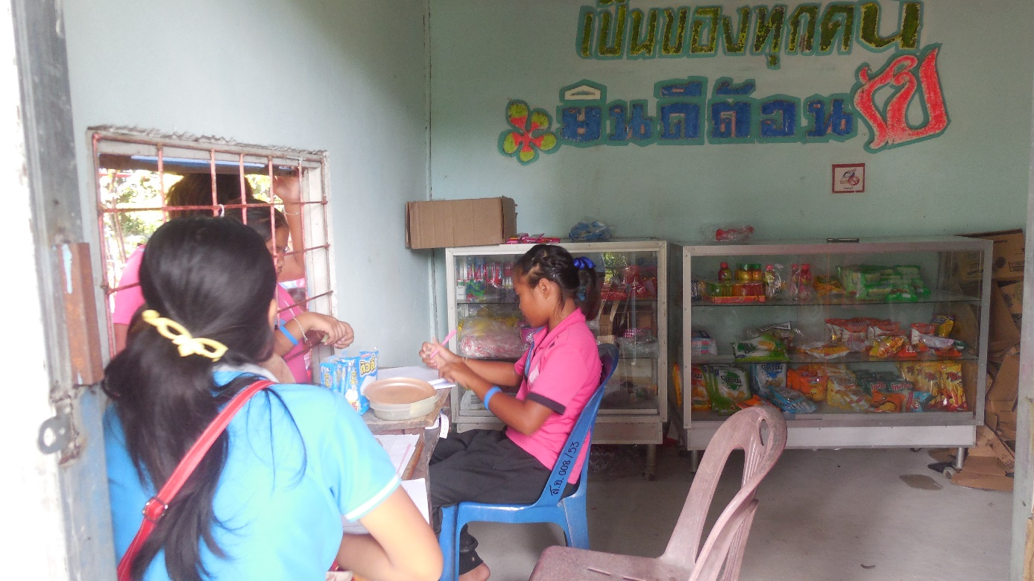
พร้อมบริการแล้วค่ะ

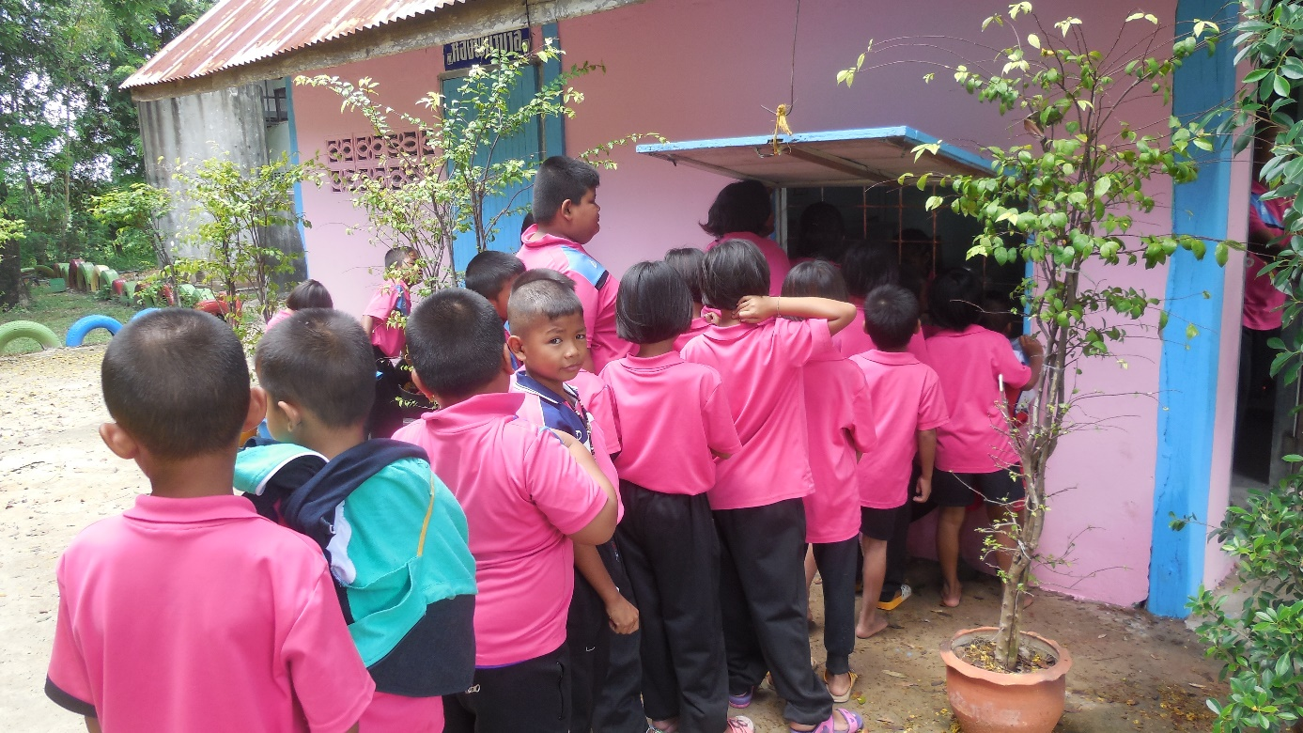
มาเช้าก่อนใคร น้องประถมและอนุบาลจ้า

คุณแม่มาส่งลูกแวะอุดหนุนก่อนจ้า
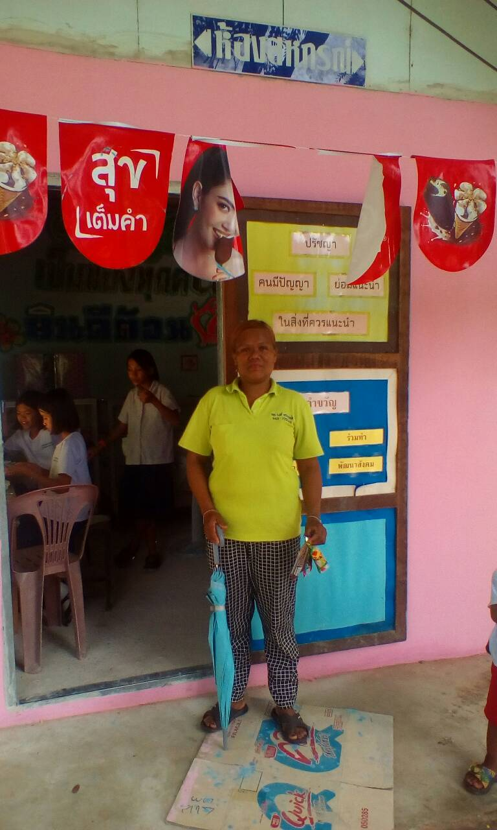

คุณครูพามาเลือกซื้อของมาขายในสหกรณ์
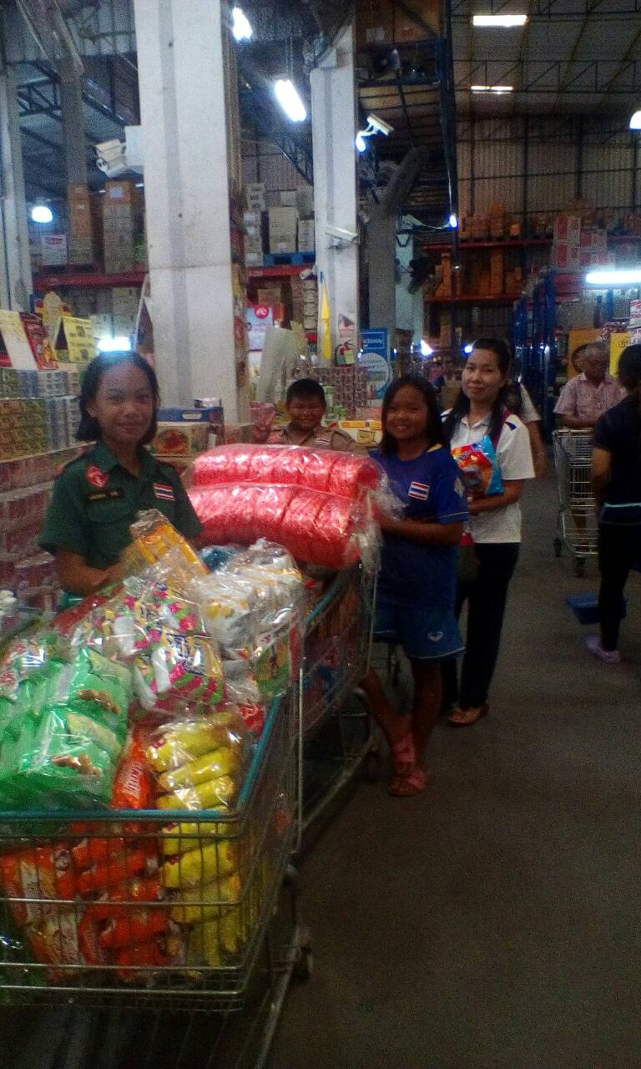

บริการดี บริการเด่น เน้นบริการ

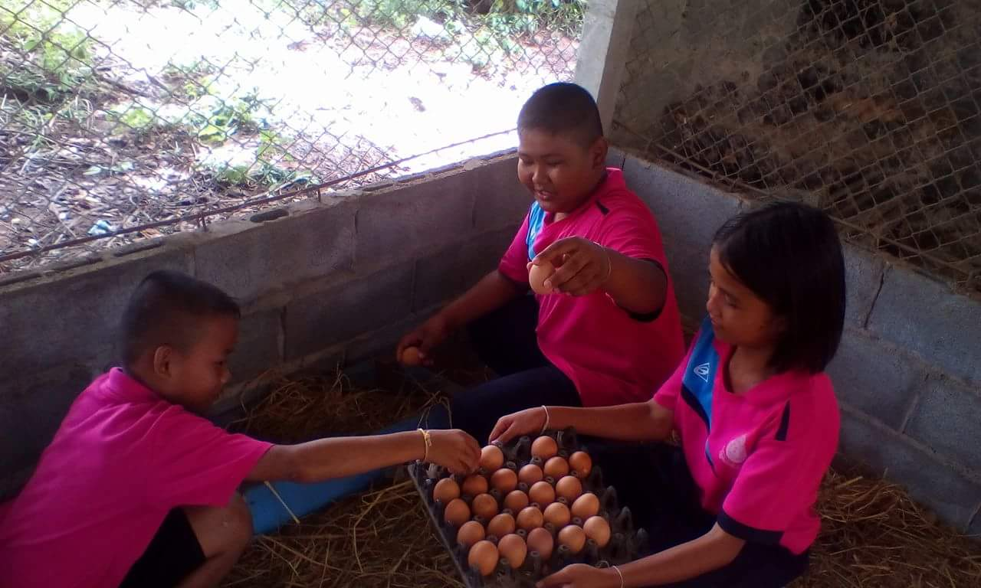

ผลผลิตเยอะนำไปขายให้ผู้ปกครองนักเรียน

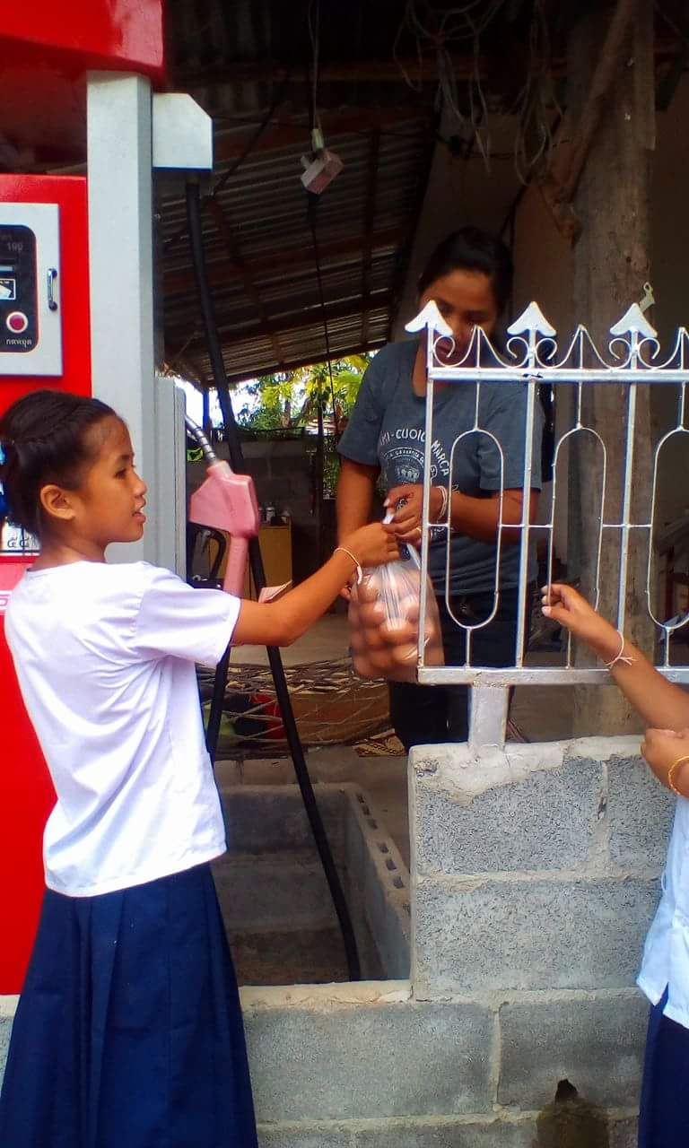

กิจกรรมลดเวลาเรียนเพิ่มเวลารู้ ชั้น ป. 4-6 จ้า

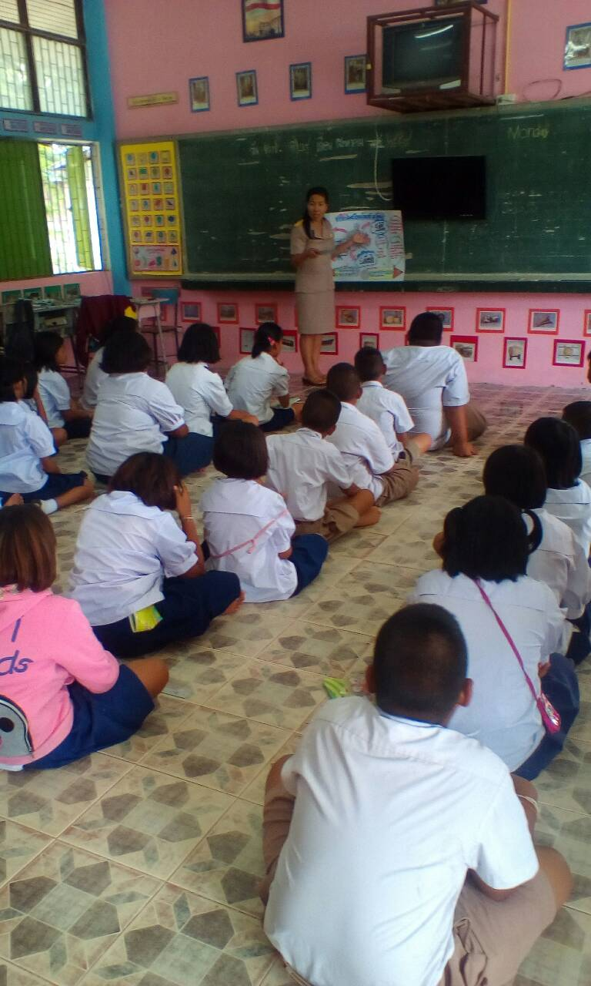

สหกรณ์คือการทำงานร่วมกัน

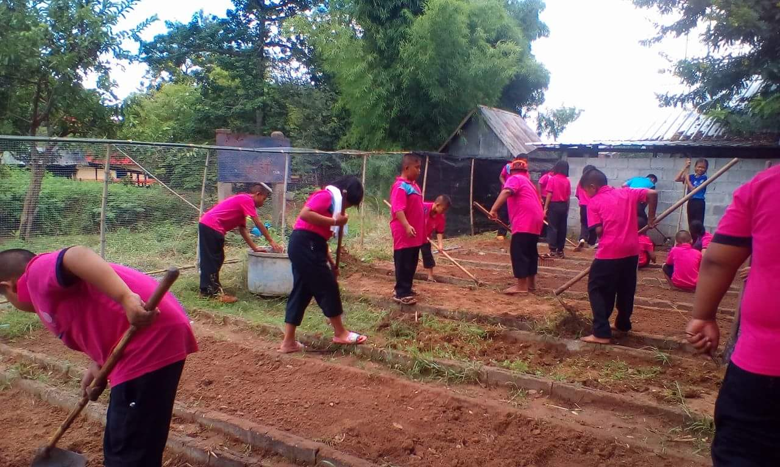

ประชุมคณะกรรมการสหกรณ์นักเรียน
